**Corso di Applicazioni per dispositivi mobili**

**a.a. 2018/2019**

**ShopZone**



|  |  |  |
| --- | --- | --- |
| **Membri del team[1]** | | |
| **Nome** | **Matricola** | **Indirizzo E-mail** |
| Fabio Gentile | *248809* | [*Fabio.gentile@student.univaq.it*](mailto:Fabio.gentile@student.univaq.it) |
| Laura Di Egidio | *248831* | [*Laura.diegidio@student.univaq.it*](mailto:Laura.diegidio@student.univaq.it) |
| Stefano Tassoni | *210648* | *Stefano.tassoni2@student.univaq.it* |
|  |  |  |
|  |  |  |

Strategia

# Overview del prodotto

L’applicazione nasce con l’obiettivo di agevolare un utente nella ricerca di un nuovo outfit da acquistare e d’altra parte di pubblicizzare, con praticità ed efficienza, i negozi d’abbigliamento che non concentrano le loro vendite sullo shopping online. Di conseguenza l’app viene usata sia dall’utente interessato a comprare che dal negoziante, soprattutto i più piccoli, intenzionati a vendere.

L’utente attraverso una barra di ricerca può trovare i negozi nelle sue vicinanze e può visualizzare tutti i prodotti e le novità che offrono. L’utente ha anche la possibilità, solo se registrato nell’ app, di poter salvare in una ‘lista preferiti’ i negozi da lui più frequentati.

Il negoziante può condividere all’interno di questa piattaforma vari articoli del proprio negozio, rendendoli disponibili alla vista dell’utente.

Con l’utilizzo di questa app implicitamente si reduce il gap tra negozi di grossa taglia con negozi di piccola taglia che sono meno conosciuti e dunque sprovvisti di una propria app per poter gestire il loro negozio online, seppur gli acquisti verranno fatti fisicamente dall’ utente.

# Competitors

Facebook [Per quanto riguarda la pagina personale del negozio]

Google Maps [Per quanto riguarda la ricerca del negozio più vicino]

# Ricerca sull’utente

L’applicazione soddisfa il bisogno dell’utente di scoprire quali sono i capi d’ abbigliamento venduti nei negozi raggiungibili fisicamente. Questo perché in generale, nel campo dell’abbigliamento, un utente preferisce più vedere di persona il prodotto, toccarlo e soprattutto provarlo prima di fare un acquisto. Con lo shopping online infatti , non si notano le proprietà tangibili del prodotto e si rischia di fare un acquisto che non soddisfa, o peggio, che non calza in modo corretto.

Da parte del negoziante permette una maggiore visibilità del negozio dalla clientela locale.

I principali obiettivi che permettono di raggiungere l’utente sono:

* Poter trovare il prodotto desiderato con la relativa taglia e il colore tra i negozi più vicini.
* La possibilità di poter provare di persona il capo evitando acquisti imprecisi e tempi di attesa tipici degli acquisti online.

# Persone



**Nome:** Francesca   
**Età:** 24   
**Professione:** Studentessa  
**Family:** Single   
**Internet use:** shopping, social media, segreteria studenti   
**Siti preferiti:** Facebook, Instagram, Moodle

Francesca, studentessa universitaria fuorisede che decide di fare shopping insieme alle coinquiline a Pisa, nella sua nuova città. Non si accontenta dei grandi centri commerciali e vuole scoprire nuovi negozi che le permettano con poco di avere ottimi acquisti.



**Nome:** Michela   
**Età:** 53  
**Professione:** Dipendente dell’Amadori  
**Family:** Mamma di 2 gemelli   
**Internet use:** social media  
**Siti preferiti:** Banca, segreteria studenti

Michela, mamma di due bambini piccoli che deve trovare necessariamente un vestito per il matrimonio della sorella. I vestiti nei grandi negozi non l’hanno convinta, vuole piuttosto cercare qualcosa di particolare e che in pochi hanno acquistato. È dell’idea che anche quei piccoli negozi in realtà riservano bei vestiti e poco gettonati, quale migliore occasione se non questa di cercare altrove qualcosa di nuovo.



**Nome:** Stan   
**Età:** 55  
**Professione:** Commerciante e proprietario di un piccolo negozio d’abbigliamento  
**Family:** Sposato, 2 figli   
**Internet use:** Facebook, ricerche sul web, consulta giornale locale online, legge fumetti

Stan è un umile proprietario di un piccolo negozio d’abbigliamento situato in una periferia di Pescara. La sua attività è in funzione già da qualche anno, ma per lui è difficile farsi pubblicità a causa dei costi troppo elevati e della forte concorrenza che le grandi catene di negozi hanno creato a svantaggio di quelli più piccoli.



**Nome:** Salvatore   
**Età:** 27  
**Professione:** Studente e aiutante presso il negozio di abbigliamento a gestione familiare  
**Family:** Fidanzato   
**Internet use:** Social in generale e guide fai da te online

Salvatore gestisce il lato social dell’ attività familiare ed è stanco di dover utilizzare piattaforme che non permettono una pubblicità localizzata in base alla vicinanza al suo negozio.

Scopo

**Funzionalità**

UTENTE:

* Scoprire nuovi negozi d’abbigliamento situati ad una certa distanza rispetto alla posizione dell’utente e i prodotti che essi vendono.
* Aggiunta dei negozi tra i preferiti e visualizzazione di quest’ultima sezione. Funzionalità permessa ad utenti iscritti all’ applicazione in modo da avere a portata di mano una bacheca personalizzata che mostra soltanto le nuove collezioni, le offerte e in generale i capi d’abbigliamento.
* Contattare il venditore per qualsiasi tipo di informazione.
* L’utente può filtrare la bacheca per visualizzare solamente un determinato genere di negozi d’abbigliamento.
* Gli utenti possono inserire un ‘mi piace’ negli annunci che inseriscono i negozianti per esprimere il loro interesse. Il ‘mi piace’ consiste in un’icona rappresentata dal “cuore”.
* Dare un suggerimento per l’acquisto all’utente che cerca un nuovo capo d’abbigliamento.

NEGOZIANTE:

* Inserimento, modifica e cancellazione di un annuncio.
* Conoscere il numero di follower.

* Offrire ai proprietari dei negozi, un mezzo per pubblicizzare la propria attività e gli articoli messi in vendita, in modo pratico e veloce. Basta solo scattare una foto al prodotto, inserire una breve descrizione e pubblicarla. L’applicazione inoltre è un comodo strumento per comunicare eventuali informazioni dell’ultima ora (es. giorno di chiusura non previsto, promozioni, trasferimento in un nuovo locale ecc.).

**Regole e vincoli:**

* Le principali funzioni dell’applicazione possono essere usate anche senza effettuare la registrazione dell’utente.
* L’applicazione necessita della geolocalizzazione del dispositivo per funzionare con maggior precisione.
* Solo per gli utenti registrati è possibile creare una bacheca con i negozi preferiti.
* Per gli utenti che vogliono inserire il proprio negozio, l’applicazione ha bisogno di ottenere l’autorizzazione ad acquisire foto dal dispositivo.
* Per gli utenti che vogliono inserire il proprio negozio, è obbligatorio inserire le informazioni relative al negozio, in particolare nome, indirizzo, partita iva, orari di apertura, descrizione e genere di abbigliamento (es. sportivo, di tendenza, classico, da cerimonia, camicie ecc..).
* Per i proprietari di negozi, è obbligatorio registrare prima il negozio per poter inserire gli annunci nella pagina del negozio.
* Non appena un utente aggiunge un negozio terminando la relativa procedura, il sistema considera automaticamente quell’utente un “negoziante” estendendo tutte le funzionalità relative ad un utente base.
* Gli utenti registrati hanno la possibilità di memorizzare nell’app le credenziali di accesso, in modo da non dover effettuare ogni volta il login quando l’applicazione lo richiede.
* La pubblicazione di un annuncio può essere eseguita in massimo 3 tocchi.
* L’applicazione classifica due tipi di utente:

1. Utente registrato:

* Effettuare ricerca dei negozi
* Visualizzare pagina del negozio
* Visualizzare annuncio in dettaglio
* Aggiungere negozi a preferiti
* Lasciare un mi piace all’ annuncio
* Visualizzare la propria bacheca dei preferiti

1. Utente negoziante (Un utente che ha aggiunto un negozio. Eredita funzionalità dell’ utente registrato):

* Gestire la propria pagina
* Pubblicare/modificare/eliminare un annuncio
* Un annuncio può essere composto da:
* un testo;
* una foto;
* una foto con una descrizione testuale;

**Provenienza dei dati:**

* Tutti i dati che vengono caricati dagli utenti nell’applicazione, oltre quelli che già offre, verranno memorizzati in un Database locale.

**Scenari:**

Scenario 1:

  
Francesca decide di uscire con le sue nuove coinquiline nel centro di Pisa e di non rinchiudersi nei grandi centri commerciali, bensì farsi una passeggiata alla scoperta di nuovi negozi. Ottima occasione per cercare negozi nel centro storico di Pisa che non hanno tutta questa popolarità e poter con poco soddisfare i propri bisogni. Francesca, su consiglio della coinquilina scarica ShopZone ed immediatamente cerca “Pisa” sulla barra di ricerca posta in alto. Francesca decide di voler girare tutti i negozi che l’app consiglia. Ritiene interessante la varietà di abbigliamento venduta in un negozietto in ‘Via del Po’, 17’ e, certa di volerci tornare di nuovo, decide di aggiungere questo negozio tra ‘negozi preferiti’.  
A questo punto però viene chiesto a Francesca di registrarsi e lei, volenterosa di ricevere aggiornamenti del negozio, si iscrive e può continuare nella sua ricerca liberamente.

Scenario 2:

Michela, ormai agli sgoccioli, decide di dedicarsi un intero pomeriggio in vista della cerimonia che l’aspetterà domenica. Non ha però tutto questo tempo di andare nel centro commerciale che dista 50km da casa sua; preferisce invece scendere sotto casa, nel centro de L’ Aquila ed iniziare la sua ricerca. Ha bisogno di sapere tutti i negozi nelle sue vicinanze e, grazie a ShopZone, avrà a sua disposizione la lista completa dei negozi. Michela però, non avendo tempo a disposizione non è certa di riuscire a girare tutti i negozi consigliati; decide quindi di spulciare prima il profilo del negozio per avere un’idea di cosa il negozio può proporgli. Scarta tutti i negozi di abbigliamento classico e decide di andare a provare un abito da cerimonia a ‘Frutta&Verdura’ in ‘Viale della Croce Rossa, 2’. Sa, ancora prima di arrivare, che il negozio ha a disposizione per quell’ abito le taglie S,M,L ed i colori blu e rosa. Inoltre, grazie alle foto postate ha già visto il modello, la lunghezza e come deve essere portato. Per Michela questa giornata è risultata produttiva ed è pronta per sfoggiare l’abito in questo giorno importante.

Scenario 3:

Un giorno un cliente abituale chiede a Sten se il suo negozio è iscritto nell’applicazione ShopZone in modo da poter essere sempre aggiornato sugli sconti e sui nuovi modelli disponibili che Stan propone frequentemente.  
Stan incuriosito da questa nuova app, scarica ShopZone dall’app store del proprio smartphone, e una volta registrate le informazioni del suo negozio quali nome, categoria di articoli venduti, recapito telefonico e indirizzo, con poche semplici azioni intuitive, inizia a pubblicare sulla pagina del negozio la foto dei prodotti che rimarranno scontati per l’ultima settimana.

Scenario 4:

Salvatore navigando nel web scopre ShopZone e incuriosito decide di provarla. Appena scaricata ed installata l’app gli vengono proposti una serie di notizie sulle ultime tendenze e sui prodotti in sconto nei migliori store ed effettua una semplice ricerca per città scrivendo sulla barra in alto “Teramo”. Scopre così molti negozietti interessanti e riconoscendo alcuni negozi concorrenti decide di iscriversi andando su impostazioni e effettuando un tap sulla dicitura in alto “Aggiungi negozio”. Gli viene mostrata una nuova vista dove può immettere tutti i dati del negozio e in fondo li conferma con un semplice tap su “Registrati”. A questo punto l’app si aggiorna con nuove funzionalità quali “Home” e” Aggiungi annuncio” entrambi identificate con intuitive icone presenti nella barra footer. Con un tap sull’icona della casetta (Home) accede a tutte le info del suo negozio e vede che l’immagine del profilo è una foto di default con un “+” sopra. Molto intuitivamente vi effettua un tap, si apre la fotocamera, e scatta una foto alla vetrina del suo negozio, gli appare un pop-up con un messaggio :-“Vuoi impostarla come immagine del profilo?” e con un tap la conferma.

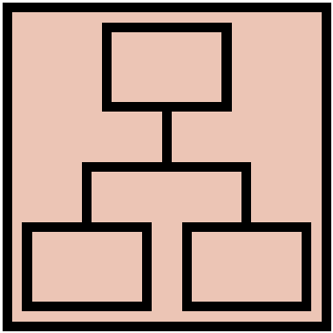Struttura

# Modello Navigazionale

**Splash Screen:** Questa è la prima vista che viene mostrata ogni volta che l’applicazione viene aperta. Mostra il logo dell’applicazione ShopZone.

**Lista Annunci:** Questa è la prima vista dove l’utente può iniziare ad interagire con l’app. Contiene una lista generica di annunci pubblicati da negozi scelti a caso, in modo da dare subito all’utente un’idea di come si presenta l’app. Da questa prima vista l’utente può raggiungere le principali viste dell’app e di conseguenza eseguire le principali funzioni.

**Lista Negozi:** Questa pagina viene mostrata quando si effettua la ricerca di un negozio. In particolare, il risultato della ricerca, eventualmente fatta per mezzo di filtri, viene visualizzato come un elenco di elementi che rappresentano ciascuno la pagina di un negozio. Ogni elemento è composto da una foto di copertina, dal nome e da una breve descrizione sul genere del negozio.

**Dettaglio Negozio:** Rappresenta la pagina di un negozio. In questa pagina vengono visualizzate tutti gli annunci che il negozio pubblica, le sue informazioni generali (indirizzo, genere, recapito ecc.) e la galleria di tutte le immagini pubblicate.

**Mappa:** Visualizza la posizione del negozio su mappa (Google Maps).

**Dettaglio Annuncio:** Visualizza il singolo annuncio in dettaglio, pubblicato da un negozio. Può essere composto da:

* un insieme di foto del prodotto, una descrizione e le varie informazioni che riguardano la vendita (es. prezzo, sconti, disponibilità ecc.)
* un semplice testo per comunicare avvisi (es giorni di chiusura non previsti, spostamenti, saldi ecc.)

**Impostazioni:** Questa vista permette all’utente, oltre che per esempio attivare la ricezione notifiche, anche la possibilità di Aggiungere il negozio e fare Login/Log Out.

**Aggiungi il tuo negozio:** Questa vista permette ad un utente di inserire le informazioni del proprio negozio, in modo da poter creare la pagina dove potranno essere visualizzati tutti gli annunci che il negozio pubblica. La vista è composta da un form contenente i campi per poter inserire le informazioni del negozio da aggiungere (nome, indirizzo, genere, recapito ecc.), e una volta completata la procedura, verrà creata automaticamente la pagina del negozio. Per visualizzare questa vista viene chiesto all’utente di effettuare il login/registrazione.

**Visualizza Preferiti:** Qui sono visualizzati tutti gli annunci dei negozi che l’utente ha impostato come preferiti. In pratica consiste in una bacheca, simile alla “Lista Annunci”, dove però sono visualizzati solo gli annunci dei negozi preferiti all’utente. Per visualizzare questa vista viene chiesto all’utente di effettuare il login/registrazione.

**Aggiungi Annuncio:** Offre la possibilità di inserire un annuncio. La vista mostra un’area di testo dove poter inserire la descrizione dell’annuncio ed eventualmente scattare una foto che verrà visualizzata nel corpo di quest’ultimo una volta terminata la procedura. Infine, l’annuncio viene pubblicato direttamente nella pagina del negozio del negoziante. Questa vista, con le sue funzionalità, viene mostrata solo ai negozianti e per visualizzarla viene chiesto di effettuare il login.

**Visualizza il mio negozio:** Simile alla vista “Dettaglio Negozio”. Ha lo scopo di fornire al negoziante una scorciatoia per visualizzare rapidamente la pagina del proprio negozio. Mostra tutte le informazioni che riguardano il negozio e gli annunci pubblicati. Questa vista, con le sue funzionalità, viene mostrata solo ai negozianti e per visualizzarla viene chiesto di effettuare il login.

**Modifica Annuncio:** Permette di modificare o eliminare un annuncio pubblicato nella bacheca del proprio negozio. Tramite un bottone è possibile eliminare un annuncio oppure modificarlo. La fase di modifica mostra una vista simile a quella usata per “Aggiungi Annuncio”. Questa vista, con le sue funzionalità, viene mostrata solo ai negozianti e per visualizzarla viene chiesto di effettuare il login.

**Login:** Mostra i campi per inserire le credenziali di accesso ed eseguire il login. Eseguito l’accesso l’utente può entrare nelle sezioni protette dell’app (in base al tipo di utente). Visualizza inoltre una checkbox per salvare le credenziali di accesso per le prossime volte che si esegue l’app.

**Registrazione:** Mostra un form contenente i campi per registrare l’utente e quindi per poter effettuare in seguito la fase di login.

# 

# Data

**Utente:**

L’entità utente rappresenta gli utenti con tutte le loro informazioni di base come username e password e include un campo posizione dove viene registrata la GPS fornita dall’utente.

**Negozio:**

L’entità negozio contiene tutte le informazioni del negozio: il nome, una breve descrizione, l’orario, la categoria(ad esempio abbigliamento sportivo, da cerimonia, ecc..), i giorni di apertura, la partita iva ed il nome del proprietario.

**Notizia:**

L’entità annuncio contiene i dettagli di un singolo annuncio pubblicato da un negozio contenente dei dati informativi quali titolo, descrizione e data.

Scheletro

**Lato Utente**

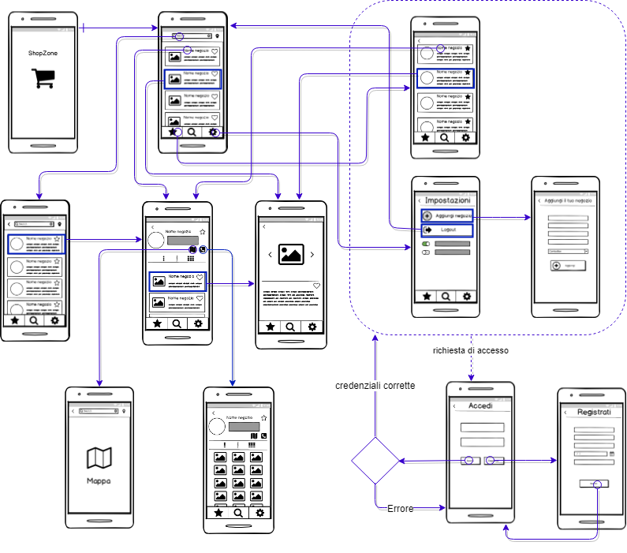

**Lato Negoziante**

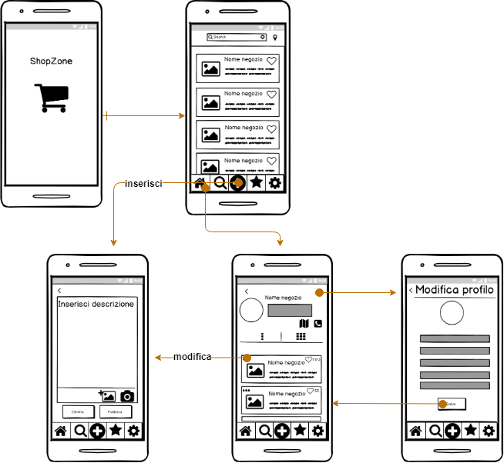

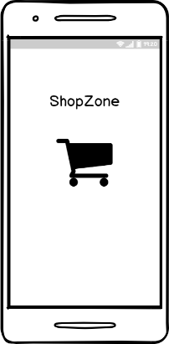

**SPLASH SCREEN**

Nello splash screen mostriamo all’ utente il logo della nostra app per qualche secondo prima di entrare nella vista principale. Inoltre, non è possibile tornare indietro una volta entrati nella vista principale.

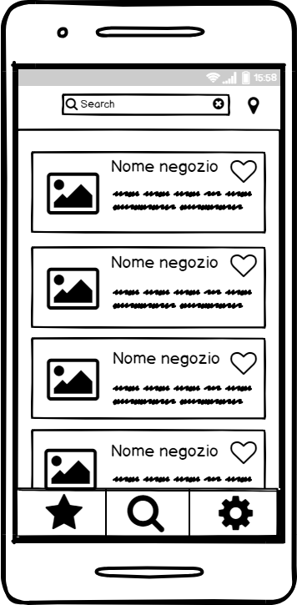**LISTA ANNUNCI (homepage)**

La lista annunci è il primo approccio per l’utente. Senza nessun tipo di accesso l’utente potrà visualizzare una lista casuale di annunci di negozi non necessariamente quelli vicini alla sua zona. Questa pagina è per l’utente una homepage da dove poter iniziare la sua ricerca. Da qui l’utente viene guidato facilmente grazie ad una visualizzazione molto intuitiva. Abbiamo infatti inserito in alto una barra per la ricerca oppure per geolocalizzarsi; nella toolbar abbiamo la stella per la lista preferiti, la lente di ingrandimento che riporta l’utente alla homepage per poter effettuare la ricerca e un ingranaggio (impostazioni). Si può accedere facilmente anche all’annuncio del negozio o alla sua pagina cliccando sull’ apposito riquadro.

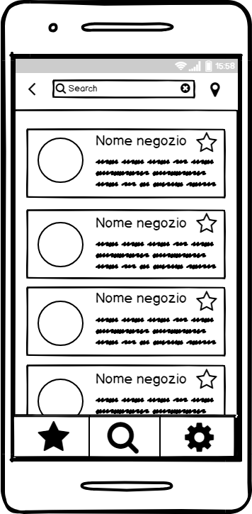**LISTA NEGOZI**

Questo tipo di vista è messa a disposizione dall’utente che effettua una ricerca per Zona. Viene mostrata una lista di negozi in quella zona e l’utente può accedere intuitivamente a ciascun negozio cliccandoci sopra oppure continuare a scrollare per poterne visualizzare altri. La toolbar e la ricerca restano a disposizione dell’utente. Inoltre, l’utente può facilmente aggiungere il negozio a preferiti semplicemente tappando sulla stella di fianco al negozio ed accedere dunque ad una delle funzionalità limitate che, in caso di mancato accesso porterà l’utente ad accedere all’app per poi essere reindirizzato su questa schermata, mostrando però una stella ‘piena’ a fianco al negozio appena aggiunto.

Il pulsante in alto a sinistra riporta l’utente alla visualizzazione precedente.

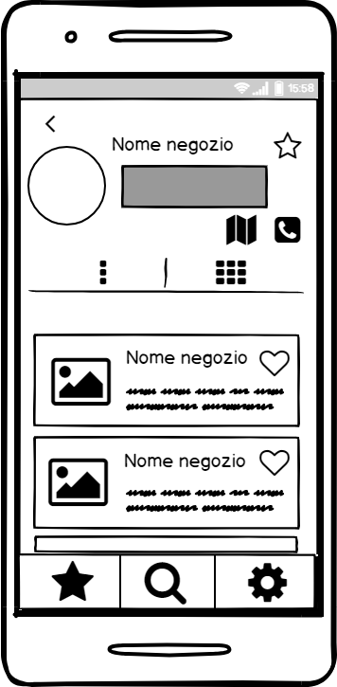

**DETTAGLIO NEGOZIO (visualizzazione base)**

Questa vista rappresenta la pagina del negozio, in alto a sinistra c’è l’immagine del profilo, a destra abbiamo le informazioni relative al negozio, il recapito telefonico ed una mappa per localizzarlo.

La pagina del negozio può avere due tipi di ‘visualizzazione dell’annuncio’ che possono essere cambiati a piacimento dell’utente. La visualizzazione base si presenta come una lista annunci dove l’utente è portato a scrollare, oppure semplicemente come una griglia cliccando sul simbolo ‘griglia’ dove vengono visualizzate solamente le immagini con relativa descrizione nel momento in cui l’utente tappa l’immagine. L’utente, se interessato all’annuncio può anche lasciare un ‘mi piace’ illustrato dal cuore a destra dell’annuncio.

Il pulsante in alto a sinistra riporta l’utente alla visualizzazione precedente e rimane sempre disponibile la toolbar.

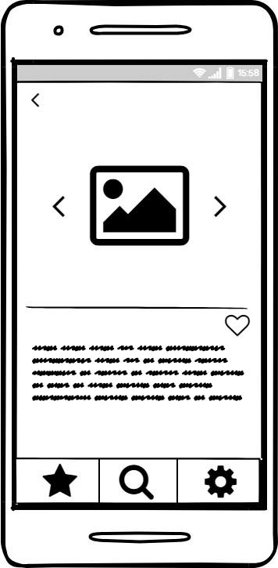 **DETTAGLIO ANNUNCIO**

Viene mostrato all’utente come elemento principale l’immagine o eventualmente più immagini che l’utente può facilmente scorrere portando il dito da destra verso sinistra. Appena sotto l’immagine abbiamo la descrizione dell’annuncio a discrezione del negoziante. Nuovamente, l’utente può lasciare un mi piace tappando sul cuore.

Il pulsante in alto a sinistra riporta l’utente alla visualizzazione precedente e rimane sempre disponibile la toolbar.

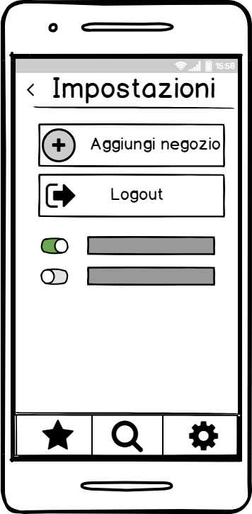**IMPOSTAZIONI**

Cliccando nella toolbar, nel menu a scorrimento l’utente accede alle impostazioni dell’app. Tra le impostazioni abbiamo come funzionalità importante l’aggiunta del proprio negozio mostrata nella prima riga, dunque di facile lettura per l’utente/negoziante. L’aggiunta del negozio porta ad una funzionalità limitata a soli utenti registrati. Inoltre, l’utente può anche uscire e fare Log Out.

Il pulsante in alto a sinistra riporta l’utente alla visualizzazione precedente e rimane sempre disponibile la toolbar.

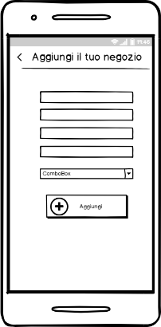

**AGGIUNGI NEGOZIO**

L’utente che vuole registrare il proprio negozio riempie un form strutturato molto facilmente inserendo i propri dati. Dopo aver compilato il form, l’utente tappa su ‘Aggiungi’. Essendo una funzionalità limitata, prima di mostrare questa vista, l’utente che non ha mai effettuato l’accesso deve prima eseguirlo e successivamente viene riportato su questa vista dove può iniziare il riempimento del form.

Il pulsante in alto a sinistra riporta l’utente alla visualizzazione precedente.

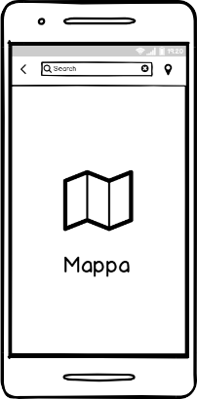**MAPPA**

L’utente può raggiungere questa vista cliccando sul simbolo mappa mostrato in precedenza nella visualizzazione in dettaglio del negozio.

Tale simbolo è situato appena sotto le informazioni generali del negozio, sulla destra.

L’utente, se geolocalizzato può raggiungere la destinazione con la funzionalità del navigatore, oppure può semplicemente fare ‘zoom in’ e ‘zoom out’ per potersi orientare facilmente.

Il pulsante in alto a sinistra riporta l’utente alla visualizzazione precedente.

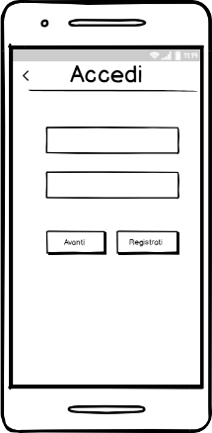**ACCEDI**

Questa vista è un importante passaggio per qualsiasi utente la cui volontà è quella di accedere alle funzionalità ad accesso limitato e solo se l'utente non ha già effettuato l'accesso.

All’utente viene richiesto l’inserimento di una mail nella barra di testo in alto e di una password nella barra di testo successiva, per poi confermare tappando l’apposito tasto ‘Accedi’.   
Abbiamo deciso di rendere anche questa funzionalità il più intuitiva possibile fornendo comunque istruzioni essenziali come per il recupero di e-mail / password.

Nel momento in cui l’utente tenta di accedere viene fatto un controllo nel DB di e-mail e password, se risultano errati l’utente verrà reindirizzato sulla vista di accesso per reinserire nuovamente i dati, alternativamente viene reindirizzato sulla vista precedente. Se non è loggato l’utente cliccherà il pulsante Registrati e verrà indirizzato sulla vista ‘Registrati’.

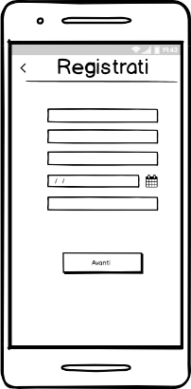

**REGISTRATI**

L’utente accede a questa vista cliccando, nella fase di Accesso, il pulsante ‘Registrati’. Anche la registrazione abbiamo deciso di renderla il più intuitiva possibile in quanto l’utente dovrà inserire il proprio nome, cognome, data di nascita, una e-mail valida ed una password a proprio piacimento.

Si registra facilmente all’ app tappando il pulsante ‘Registrami’ in basso.

Il pulsante in alto a sinistra riporta l’utente alla visualizzazione precedente.

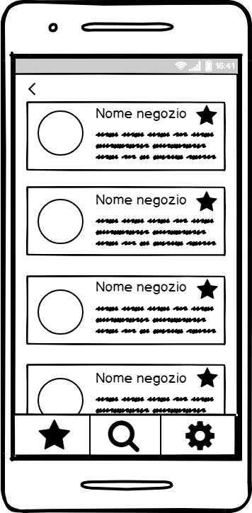**LISTA PREFERITI**

Questa vista permette la visualizzazione dei negozi preferiti aggiunti dall’ utente. Questa è una funzionalità limitata consentita solo dopo aver effettuatto l’accesso/registrazione.   
Le pagine preferite sono rappresentate con una stella ‘piena’ che l’utente può nuovamente tappare per deselezionare il negozio e non averlo più tra i suoi preferiti. Anche da questa visualizzazione si può accedere a tutte le funzionalità base come la visualizzazione del negozio e dell’annuncio in dettaglio.

Il pulsante in alto a sinistra riporta l’utente alla visualizzazione precedente e rimane sempre disponibile la toolbar.

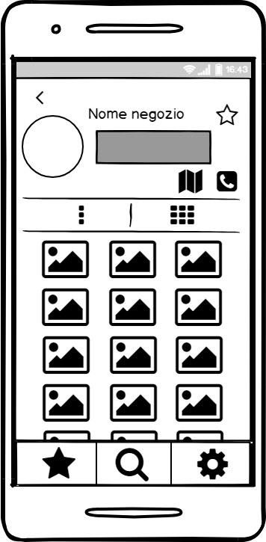

**VISUALIZZAZIONE GALLERIA**

L’utente oltre a visualizzare di default la lista di annunci descritta precedentemente, può scegliere di voler visualizzare la galleria del negozio, ossia tutte le immagini degli annunci così da poter visualizzare l’annuncio in dettaglio solo di ciò che gli interessa. L’utente per poter visualizzare tutta la galleria deve scrollare tale pagina da sotto a sopra.

Il pulsante in alto a sinistra riporta l’utente alla visualizzazione precedente e rimane sempre disponibile la toolbar.

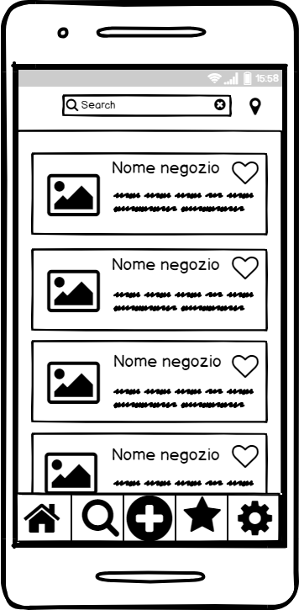

**LISTA NEGOZI (negoziante)**

La visualizzazione della lista negozi sarà la stessa sia per l’utente che per il negoziante con l’unica differenza che la toolbar adesso mette a disposizione per il negoziante anche l’aggiunta di un annuncio e la visualizzazione del proprio negozio. Abbiamo deciso di mantenere comunque tutte le funzionalità precedenti aggiungendone altre. Il negoziante verrà reindirizzato qui ogni volta che accederà a ShopZone.

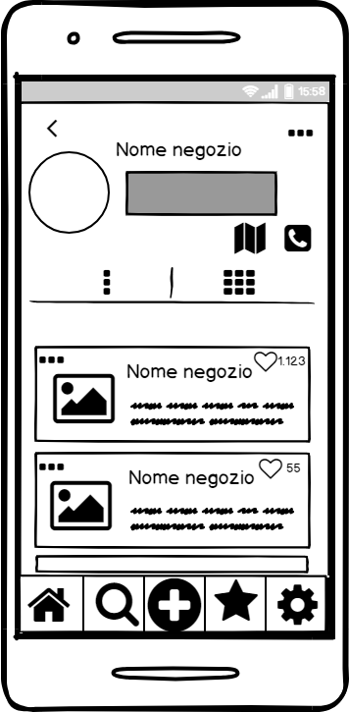**PROFILO NEGOZIO**

Il negoziante può visualizzare il proprio negozio facilmente e in qualsiasi momento cliccando nella toolbar il simbolo appropriato. Da qui può tranquillamente modificare il proprio profilo grazie ai tre pallini in alto a destra che gli permetterà successivamente di modificare la descrizione del negozio o l’immagine del profilo.

Inoltre, può visualizzare i propri annunci sempre nelle due diverse modalità. Sarà al corrente dei mi piace ricevuti grazie al cuore e il numero in alto ad ogni annuncio. L’ annuncio potrà essere modificato utilizzando sempre il simbolo dei tre pallini e la modifica consiste nel cambiare descrizione, aggiungere foto o eliminare l’annuncio.

Il pulsante in alto a sinistra riporta il negoziante alla visualizzazione precedente.

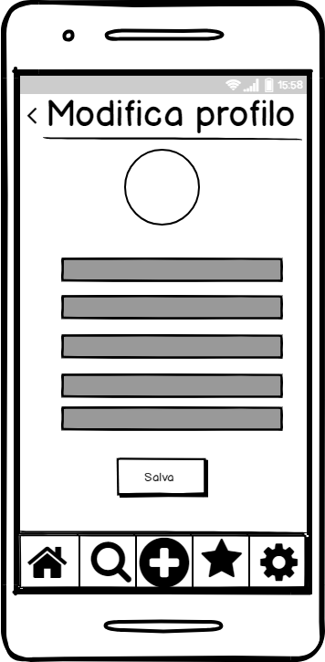

**MODIFICA PROFILO**

Il negoziante visualizzerà in alto la foto profilo del negozio e sotto potrà eventualmente modificare la foto cliccando sull’apposito rettangolo oppure modificare la descrizione del negozio. Inoltre, potrà salvare tali modifiche facilmente con l’apposito bottone, alternativamente può tornare indietro con il pulsante in alto a sinistra.

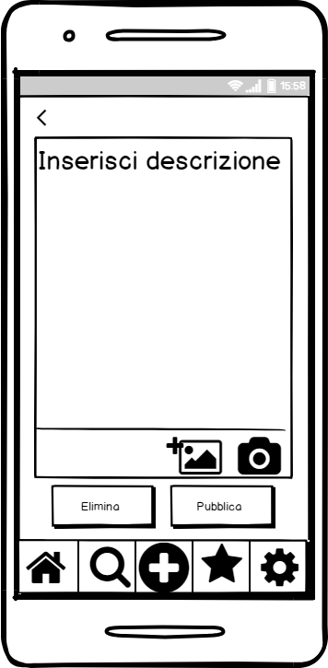**AGGIUNTA/MODIFICA ANNUNCIO**

Questa vista consente al negoziante di aggiungere un annuncio sul proprio profilo rendendolo disponibile a qualsiasi utente. L’aggiunta dell’annuncio consente anche di allegare foto dalla galleria grazie al pulsante rappresentato dall’ icona con il più e la figura, oppure scattare una foto istantanea con il pulsante rappresentato da una fotocamera.

Il negoziante sarà reindirizzato a questa vista anche nel momento in cui vuole effettuare una modifica ad un annuncio già precedentemente pubblicato. Comunque, una volta aggiunta la descrizione/foto che sia una modifica o un nuovo annuncio, il negoziante può confermare attraverso il pulsante Pubblica oppure eliminare tramite il pulsante Elimina. In entrambi i casi il negoziante sarà reindirizzato nel suo profilo.

Il pulsante in alto a sinistra riporta il negoziante alla visualizzazione precedente.

Superficie



**L’icona** nasce dalla fusione di due principali funzioni della nostra app. Abbiamo infatti unito il simbolo della geolocalizzazione che rappresenta i luoghi d’interesse vicini all’utente e le buste della spesa che simboleggiano l’acquisto diretto all’interno di un negozio.

**Hi-Fi wireframes.** Di seguito abbiamo rappresentato la vista principale dopo lo splash screen, il dettaglio negozio e la ricerca dei negozi per luogo “L’Aquila”.

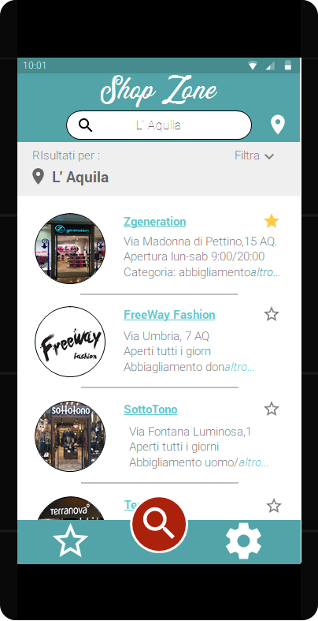

**PALETTE DEI COLORI**

Il colore principale è il ‘**Cadet Blue**’ che ispira fiducia, sicurezza e affidabilità. È un colore rilassante e positivo anche usato nei migliori social network.

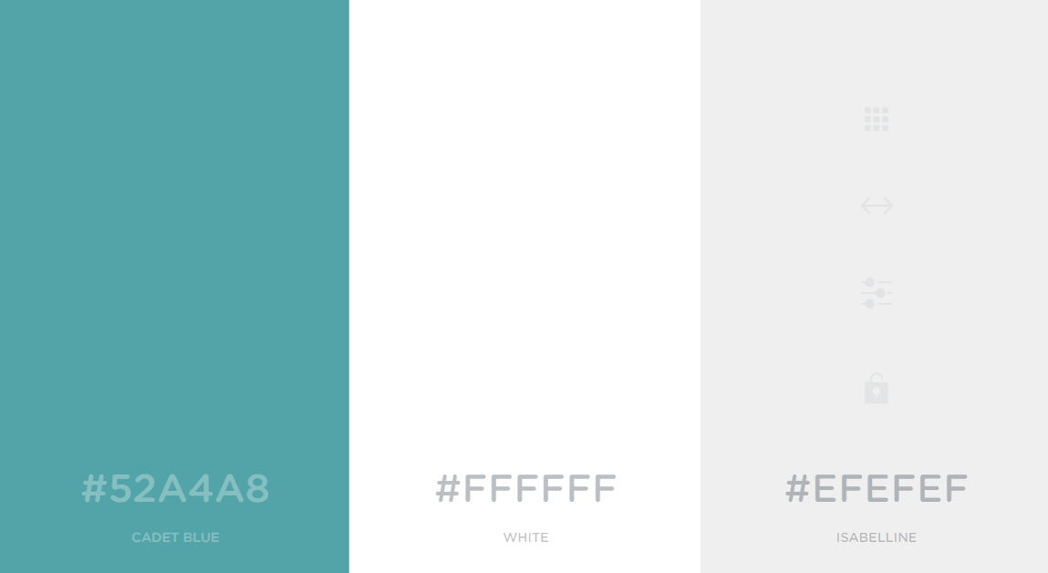Abbiamo scelto questi colori neutri per il background così da abbracciare ogni tipo di utente sia in base all’ età che al sesso.

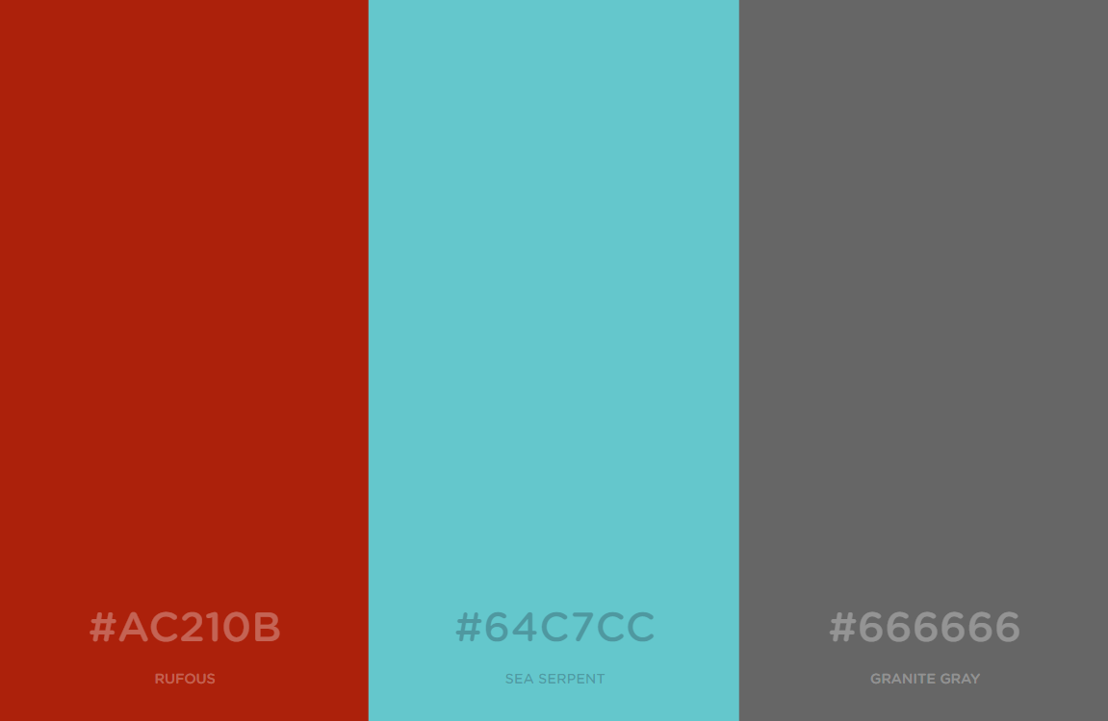

Questi tre colori rappresentano invece la bacheca principale.

Abbiamo scelto un bordeaux per le attività principali quali la ricerca o l’aggiunta dei post così da risaltare subito all’occhio dell’utente.

Il colore al centro per rappresentare i link tappabili e dunque navigabili.

L’ultimo colore per le scritte generali degli annunci.

FONT

Il font utilizzato per la scritta del logo e per i titoli di ogni pagina dell’app è l’“**Eusthalia** **Clean**”.

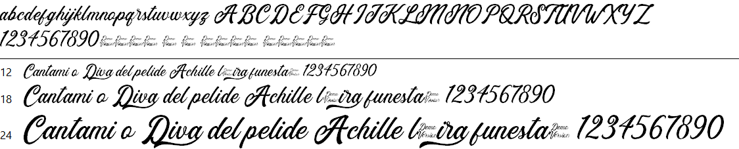

Il font “**Roboto**” per il resto dei contenuti dell’applicazione.

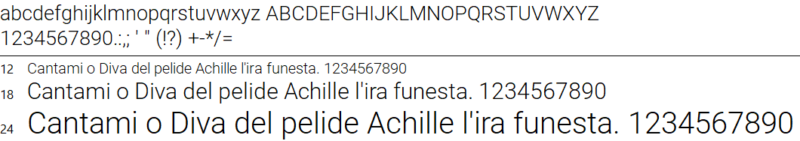

1.